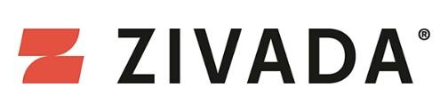

FORMULÁR PRE
☐ Odstúpenie od zmluvy
☐ Reklamáciu

SP Venture, a.s.
IČO: 24677108
Průmyslová 1515/14
102 00 Praha
Česká Republika

Nebolo všetko v najlepšom poriadku?
To nás mrzí. Prosíme, napíšte nám pár formalít:
Číslo objednávky:
Telefónny kontakt:
Emailová adresa:
Číslo bankového účtu:

Ktoré produkty nám vraciate?

Aký je dôvod vrátenia produktu k nám? (nepovinné)

Aký spôsob riešenia preferujete? (nepovinné)

Dátum:
Podpis:

Tovar spolu s týmto formulárom, prosíme, zašlite na adresu:
SP Venture, a.s.
Průmyslová 1515/14
102 00 Praha
Česká Republika

Ďakujeme Vám!
Záležitosť vybavíme v čo najkratšom termíne a budeme Vás kontaktovať.

